Analýza dopadu do rozpočtu pro léčivý přípravek – aktualizace k datu 28.7.2023

**VYVGART**

**jako přídatná terapie ke standardní léčbě dospělých pac. s generalizovanou myasthenia gravis (gMG), kteří mají pozitivní nález na protilátky proti acetylcholinovým receptorům (AChR)**

**Celý název přípravku**: VYVGART 20mg/ml koncentrát pro infuzní roztok 1x 20ml (tj. 400mg)

**Držitel registrace1:** Argenx BV - kontakt pro ČR2 zajišťuje firma Medison Pharma (www.medisonpharma.com/cz/vpois)

**CAVE! další informace viz původní BIA analýza z 21. 7. 2023!**

**Specifikace BIA analýzy (CAVE! uváděné jednotkové ceny podléhají obchodnímu tajemství!) – aktualizace k 28.7.2023 (aktualizace je zvýrazněna žlutým podbarvením)**:

* Analýza byla provedena z perspektivy nemocnice – jako jednotkové **ceny za jednotlivé LP byly použity údaje z lékárenského SW FN Olomouc k datu 21.7.2023, u LP VYVGART byla použita cena uvedená v žádosti NK FN Olomouc o LP VYVGART (viz níže pozn. 5) -** cena LP VYVGART (NC s DPH) je 204.184,10 Kč, za ULTOMIRIS pak 87.170,60 Kč (dle informací o ceně k datu 28.7.2023), oba přípravky jsou bez obratových bonusů.
* Do nákladů za jednotlivé režimy **nebyly započítávány náklady za podávanou komedikaci,** pro oba LP je předpokládána přibližně stejná četnost LP pro komedikaci (viz Přílohy č. 18, 19 a 25), navíc cena za komedikaci je vůči ceně LP VYVGART a ULTOMIRIS zanedbatelná, nejdražší komedikace (takrolimus) činí z roční léčby nejlevnějšího režimu LP VYVGART (viz níže výsledky BIA) pouhých 0,6 %. Pro náklady za LP používané v komedikaci **viz Přílohu č. 27**.
* Do nákladů za jednotlivé režimy **nebyly započítávány další zdravotnické náklady**, tj. za přípravu a podání podávaných LP (oba komparované LP VYVGART i ULTOMIRIS jsou totiž aplikovány parenterálně – i náklady za přípravu a aplikaci7 8 cyklů ULTOMIRISU za rok nečiní víc než 0,5 % z ceny za samotný ULTOMIRIS), za léčbu nežádoucích účinků (i při předpokládaném nejhorším scénáři (tj. výskyt závažného NÚ vedoucího k hospitalizaci u 53 % pacientů na ULTOMIRISU za rok66) by náklady (při jednotkové průměrné ceně cca 29 tisíc Kč7) činili i při této vysoké četnosti max. 0,2 % z ceny za samotný ULTOMIRIS!).
* U obou LP se jedná o podání v horizontu 1 roku, proto nebyla prováděna diskontace nákladů.
* Dle žádosti Neurologické kliniky5je předpokládaný počet pacientů léčených LP VYVGART **v FN Olomouce jen 1 pacient – takže BIA byla prováděna jen pro 1 léčeného pacienta/rok.**

**Výsledky:**

**Dopad do rozpočtu (BIA) – aktualizace k 28. 7. 2023:**

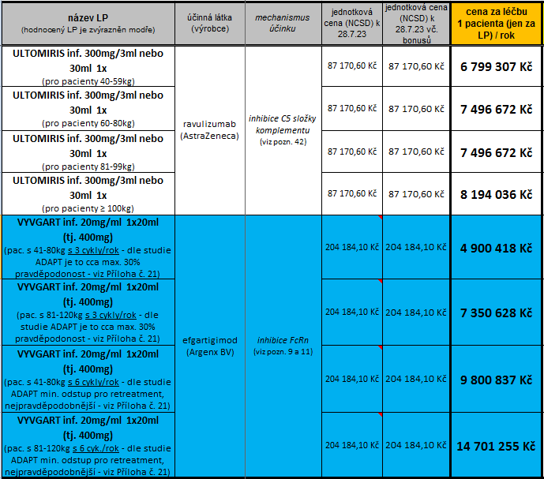

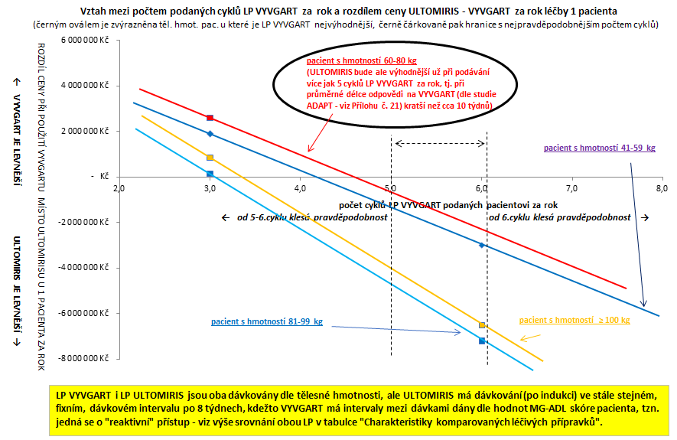

Dle CUA žadatele o úhradu LP VYVGART předkládané SUKLu činí ICER VYVGARTU oproti konvenční terapii (tj. ICHE, kortikoidy, NSI - viz níže přílohy 29, 30 a 31) v celoživotním horizontu cca 4,4 mil. Kč/ QALY7- viz Přílohu č. 28. Pro informativní přehled přibližných nákladů vynaložených na léčbu exacerbace MG vyžadující hospitalizaci či na management myasthenické krize (dle zdroje uvedeného níže pod pozn. 7) viz Přílohu č. 29.

**Závěr – aktualizace k 28. 7. 2023 (aktualizace je zvýrazněna žlutým podbarvením):**

**LP VYVGART 20mg/ml koncentrát pro infuzní roztok obsahuje efgartigimod alfa, který je rekombinantním Fc fragmentem odvozeným od lidského imunoglobulinu G1 (IgG1, viz níže pozn. 11 a Přílohu č. 3). LP je indikován jako přídatná terapie ke standardní léčbě dospělých pacientů s generalizovanou myasthenia gravis (gMG), kteří mají pozitivní nález na protilátky proti acetylcholinovým receptorům (AChR)1. Efgartigimod alfa se váže na neonatální Fc receptor (viz níže pozn. 9), což vede ke snížení hladiny cirkulujícího IgG včetně patogenních autoprotilátek IgG. LP VYVGART byl vyvíjen jako „orphan medicine“ a rozhodnutí o registraci (centralizovaným postupem) bylo EMA/EK vydáno6 10. 8. 2022. Správní řízení o výši a podmínkách úhrady LP VYVGART pod sp. zn. SUKLS127032/2023 bylo zahájeno 26. 5. 2023 a aktuálně probíhá, a to konkrétně jako SŘ u LP určeného k léčbě vzácného onemocnění. Tzn. nyní by byla požadována mimořádná úhrada ze zdravotního pojištění dle ustanovení § 16 zákona č. 48/1997 Sb. o veřejném zdravotním pojištění. Pro zajímavost, žádost o registraci pro s.c. formu efgartigimodu nyní přezkoumává EMA s rozhodnutím očekávaným do konce roku 202325.**

**Hodnocení údajů o účinnosti LP VYVGART evropskou agenturou EMA bylo založeno na jediné 26-týdenní, randomizované, placebem kontrolované klinické studii fáze 3 (tzv. studie ADAPT34) se 65 pacienty s efgartigimodem a 64 pacienty s placebem u séropozitivní populaci MG na anti-AChR (počet exponovaných pacientů a doba trvání studie jsou sice omezené a neprobíhají žádné další potvrzující studie fáze 3, je to ale EMA považováno za přijatelné vzhledem k vzácnosti onemocnění MG). Během 1. cyklu u populace anti-AChR pozitivní MG bylo kritérium odpovědi dle MG-ADL (podrobnosti viz výše odstavec „Postavení léčiva v klinické praxi a relevantní komparátory“) splněno u 67,7 % pacientů ve skupině s efgartigimodem ve srovnání s 29,7 % pac. ve skupině s placebem, s OR 4,95 (95% CI: 2,21; 11,53 - p<0,0001)8. Během studie ADAPT přibližně 70 % pac. léčených efgartigimodem dostávalo kortikoidy a 60 % dostávalo NSI (viz pozn. 30), dostupná data tedy podporují účinnost LP VYVGART u této populace8. Předběžné výsledky z dlouhodobých údajů o účinnosti poskytnutých studií ADAPT+ stále pokračují (doba trvání studie je předpokládána na 3 roky) – data byla zatím uvedena pro pacienty, kteří byli léčeni až 10 cyklů, avšak počty léčených pacientů jsou dlouhodobě velmi nízké, takže „zralost“ dat je omezena8.**

**Závěr:**

**Vezmeme-li v úvahu omezení dat o bezpečnosti (zejména z dlouhodobého hlediska), EMA má za to, že bezpečnostní profil LP VYVGART u pacientů s gMG je přijatelný, obecně byla léčba efgartigimodem dobře tolerována, s nízkým výskytem závažných NÚ a NÚ, které vedly k přerušení léčby (bylo hlášeno 5 úmrtí, ale žádné z nich nebylo zkoušejícím hodnoceno jako související s léčbou efgartigimodem). Efgartigimod je spojen s vyšším rizikem infekcí, zejména herpetických virových infekcí a plísňových infekcí. Ačkoli dostupné údaje nenaznačují zvýšené riziko závažných infekcí a malignit u efgartigimodu v průběhu času související s jeho imunosupresivními účinky, omezený počet pac. s dlouhodobou expozicí brání zatím jakémukoli definitivnímu závěru o těchto rizicích.8**

**Za současných registračních a úhradových podmínek v ČR lze považovat za možný komparátor jen LP ULTOMIRIS (ravulizumab, jedná se o inhibitor komplementu také podávaný i.v. infuzí – viz níže pozn. 42), u něj je k datu 21. 7. 2023 možná také jen mimořádná úhrada ze zdrav. pojištění dle ustanovení § 16 zákona č. 48/1997 Sb. o veřejném zdravotním pojištění.**

**Protože klinické studie s efgartigimodem i s ravulizumabem byly srovnávány jen s placebem, je možné srovnání mezi nimi provést jen nepřímo! Efgartigimod se jeví (dle výše uvedených porovnání) jako účinnější než ravulizumab, pro objektivnější zhodnocení těchto nepřímých srovnání je ale třeba zdůraznit, že antikomplementové terapie (tj. ravulizumab – viz níže pozn. 42) dosahovaly stabilního a dlouhodobého zlepšení jak MG-ADL, tak QMG během základní a prodloužené fáze jejich studií. Na rozdíl od toho bývá (při porovnávání) anti-FcRn terapie (tj. efgartigimod – viz níže pozn. 11) hodnocena po 28 a 43 dnech od zahájení léčby, protože je podávána v „reaktivních“ léčebných cyklech. To tedy snižuje zobecnitelnost výsledků výše uvedených nepřímých srovnání, protože dlouhodobé léčebné strategie v reálné klinické praxi budou pravděpodobně odlišné ve srovnání s klinickými studiemi - lékaři mohou používat léčbu LP VYVGART různými způsoby: (1) mohou být „agresivnější“ a snažit se udržet maximální účinnost co nejdéle častějšími opak. infuzemi nebo (2) „nechat“ pacienty více kolísat a čekat na přeléčení až při zhoršení (viz výše navrhované podmínky úhrady pro přeléčení). Průměrné snížení MG-ADL/QMG skóre nebo plochy pod křivkou se tedy může lišit od hodnoceného vrcholu odpovědi egartigimodu v RCT, tento problém nelze vyřešit pomocí NMA, takže použitelné výsledky poskytnou až „real-life“ studie s dlouhodobým měřením MG-ADL a QMG skóre.68**

**Při vzájemném nepřímém porovnání se zdá, že ravulizumab by mohl mít (oproti efgartigimodu) méně infekcí jako NÚ, méně bolestí hlavy a méně přerušení léčby pro NÚ (2 % vs 4 %)34,35. Ravulizumab bude mít naopak pravděpodobně vyšší výskyt průjmů a celkově numericky možná více vážných NÚ34,35. U LP ULTOMIRIS je nutné pacienty před zahájením léčby očkovat proti Neisseria meningitidis – viz výše charakteristiky LP.**

**Výsledky BIA:**

**„Typickým“ pacientem pro LP VYVGART či ULTOMIRIS (dle studií) je pacient s anti-AChR pozitivní MG, s celkovým vstupním MG-ADL skóre kolem 9, a vstupní MGFA třídou II-III (viz Přílohu č. 18), užívající již kortikoid s NSI (viz pozn. 29 a 30) ± ICHE (viz Přílohu č. 19). Protože u LP VYVGART se po 1. cyklu následující cykly podávají podle klinického stavu pacienta (u LP ULTOMIRIS jsou intervaly fixní!), dle studií ADAPT/ADPT+ a stanoviska ČNS70 se jako nejpravděpodobnější scénář zdá 6 cyklů LP VYVGART za rok, 3 cykly za rok byly odhadovány pro max. 30 % pacientů. Oba LP se dávkují dle tělesné hmotnosti.**

**Konkrétní dopad do rozpočtu závisí na těl. hmotnosti pacienta a počtu cyklů LP VYVGART za rok (to se dá celkem dobře odhadnout již dle délky léčebné odpovědi po 1. cyklu – viz Přílohu č. 21) a může se pohybovat pro LP ULTOMIRIS mezi cca 6,8 – 8,2 mil. Kč za rok na 1 pacienta, pro VYVGART je rozmezí mnohem širší, konkrétně cca 4,9 – 14,8 mil. Kč za rok na 1 pacienta, viz výše výsledky:**

* **VYVGART může být oproti ULTOMIRISU levnější více méně jen u pacientů s těl. hmotností mezi 41-80 kg, ale jen za předpokladu dávkování VYVGARTU v počtu 4-4,5 cyklů za rok a méně (dle 1. cyklu studie ADAPT (viz Přílohu č. 21) se jedná o scénář s pravděpodobností odhadem cca 40 %), s potenciálem úspory pak oproti ULTOMIRISU nejpravděpodobněji kolem 1-2 mil. Kč za pac./rok,**
* **u pacientů s těl. hmotností nad 81 kg bude velmi pravděpodobně levnější ULTOMIRIS, konkrétně vždy od počtu 3,5 cyklu VYVGARTU za rok a výše (tj. jeho léčebný interval bude kratší než 14-15 týdnů) s potenciálem ušetřit pak oproti VYVGARTU nejpravděpodobněji v rozmezí 4-7 mil. Kč na 1 pacienta za rok.**

Zpracoval: Mgr. Jaroslav Duda 28. 7. 2023

Poznámky a literatura, přílohy:

**CAVE! viz původní BIA analýza z 21. 7. 2023!**